メンバー氏名（ふりがな）  【適宜増減してください】 |  | （ ）役割：代表  （ ）役割：  （ ）役割：
代表メンバー連絡先 | 電話番号 | － －
 | メールアドレス | @
 | 住所 | 〒

会社名（チーム名称）
既存企業である（□はい □いいえ） 会社設立準備中である（□はい □いいえ）
事業化プラン名
事業概要
事業化プラン名や事業概要は、事業の内容を簡潔に示すだけでなく、事業の魅力や意義が読み手に伝わるよう、表現の仕方を最大限工夫してください。
例）ＸＸＸＸＸＸＸＸという大きな課題がある。
我々はＸＸＸＸＸＸＸＸによって、当該課題を解決する。
顧客は、ＸＸＸＸＸＸＸＸという理由で、当該サービスを利用（購入）する。
加えて、我々は競合他社よりＸＸＸＸＸＸという理由により、より優位にビジネスを展開する。
応募分野（該当分野に○をしてください）※先端技術を用いたビジネスプラン用
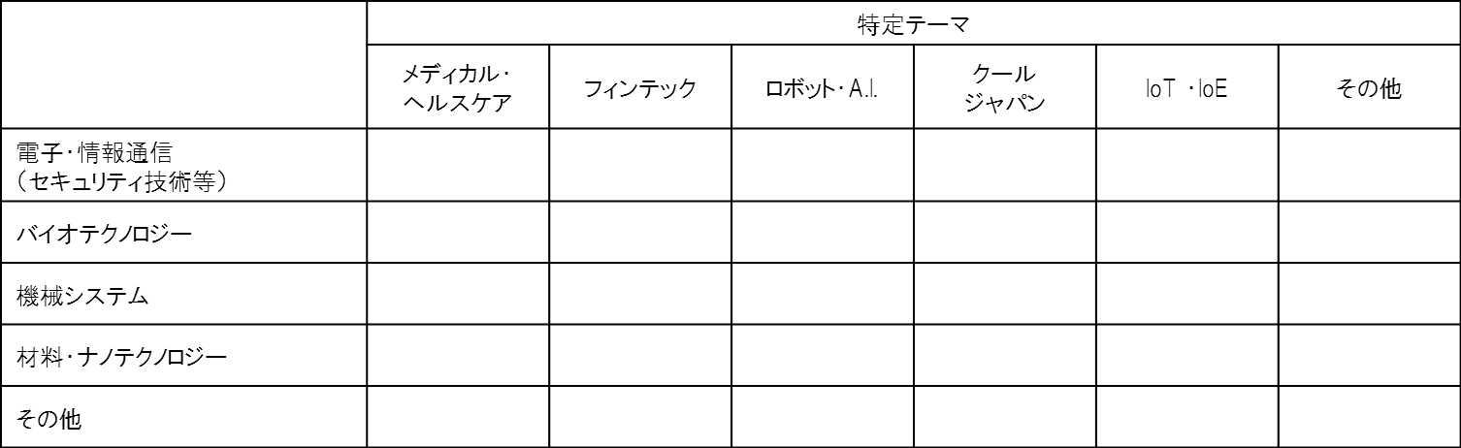

ビジネスタイプ（主な収益モデル）
製品販売（□ハードウェア □ソフトウェア □ハード/ソフト融合 □マテリアル）
サービス（□BtoC □BtoB □BtoBtoC） □受託研究 □ライセンス
□その他（ ）
海外プログラムへの参加希望
□はい □いいえ
海外での英語ピッチを希望（※海外プログラムへの参加を希望される場合のみお答えください）
□はい □いいえ
エントリーフォーム（1ページ目）記入上の注意（本注意書きは削除してかまいません。）
- エントリーフォームは1ページ以内に収めてください。
- 選択欄に□がある項目については、該当する選択肢の□を■に書き換えてください
- 応募分野やビジネスタイプは複数選択可ですが、なるべく一つに絞って選んでください。
- 会社名、事業プラン名はウェブページ等で公開する場合がございますのでご留意下さい。

事業プランシート
解決すべき課題／市場ニーズ（背景）
＊本事業の背景となる解決すべき課題や顧客やユーザーが有するニーズ（いずれも具体的に調査したものが望ましい）について、さらになぜその課題やニーズに着目したのかを記載してください。

提供する製品、サービスとターゲット顧客
＊誰に対してどのような製品やサービスを提供するのか、提供する製品、サービスを通じて課題やニーズがどう解決されるのかを具体的に記載してください。
＊また、提供する製品、サービスに対して、実際にお金を払うターゲット顧客と、なぜお金を払うのかを記載してください。

事業の優位性
＊本事業で提供する製品、サービスが優れているポイントを記載し、いかに市場での競争に勝っていくのかを記述してください。

類似製品、サービスの評価（競合の状況）
＊提供する製品、サービスの先行事例や類似事例について、その状況を記載してください。直接的な競合だけではなく、課題の解決やニーズの充足が期待できる別の方法（間接的な競合）についても、可能な限り記載してください。

利益モデル
＊本事業における、顧客、エンドユーザーを含むステークホルダー（ビジネス上の関係者。たとえば、原料調達先や外部委託先、代理店など）を整理し、お金の流れを記載してください。また各ステークホルダーとすでに関係性がある場合は、その程度を具体的に記載してください。

事業化プロセス
＊黒字転化する時期までを目途として、資金計画や人員計画、リソースの調達など、事業化に向けたアクションを記載してください。

知的財産の状況
＊本事業において、知的財産に関する権利の保有者（個人、研究室、企業との共有など）、あるいは権利化に向けた取り組みがあれば記載してください。企業や大学など他の組織との共同研究などがある場合は、可能な限りその旨を記載してください。
＊特許出願前などで秘匿する必要がある情報については、記載しないでください。

技術シーズの概要【任意】
＊本事業の基盤となる技術シーズがある場合は、その概要と現時点での成熟度（ラボレベル、試作段階（プロトタイプ）、製品化段階など）を記載してください。専門用語をなるべく避け、多くの人が理解できる内容としてください。

チームメンバーの経歴【任意】
＊チームメンバーのバックグラウンド（経歴）や能力が事業の強み（優位性）になる場合、その内容を記載してください。

事業における課題と解決方法【任意】
＊現時点から事業の立ち上げ（既存企業の場合は事業の継続・拡大）にあたって、充足されていない要素（課題）を記載してください。
＊事業における課題を解決するために必要なリソース（資金、設備、人員、アライアンス先、など）を記載してください。アライアンス先であれば実際の企業名など、なるべく具体的に記載してください。

事業プランシート（p.2～p.5）記入上の注意（本注意書きは削除してかまいません。）
- 各項目の説明文は削除してもかまいませんが、項目の名前は変更しないでください。
- 図表等は適宜添付して頂いてかまいません。
- 各項目の枠の大きさは目安です。自由に調整頂いてかまいませんが、応募フォーム全体で5枚までに収めてください。
- 会社名、事業プラン名を除く応募フォームの記入内容が一般に公開されることはありませんが、秘匿する必要がある情報については、記載しないでください。

